**新竹市東區東門國民小學112學年度交通安全暑假學習單**

**年( )班：姓名： 座號：**

**我是優質小乘客**

**一、排順序：將安全下車的先後順序用1～3寫在( )中。**

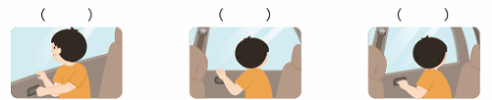

**二、連連看：判斷正確和錯誤的乘車行為。**

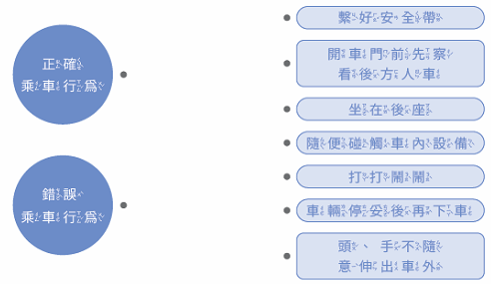

頭、手不隨意

伸出車外

車子停妥後再下車

打打鬧鬧

隨便碰觸車內設施

兒童坐後座

開車門前先

查看後方人車

繫好安全帶

錯誤乘車行為

正確乘車行為

**三、優質乘客宣言，做到請在前面空格打勾。**

|  |  |
| --- | --- |
|  | 上車繫好安全帶。 |
|  | 在車上保持安靜，讓駕駛專心開車。 |
|  | 從正確的車門上下車。 |
|  | 下車時會先留意後方車再開門。 |

家長簽章：___________